Resolución del Pleno del Instituto de Transparencia, Acceso a la Información Pública y Protección de Datos Personales del Estado de México y Municipios, con domicilio en Metepec, Estado de México, de fecha cinco de junio de dos mil diecinueve.
VISTO el expediente formado con motivo del recurso de revisión 02137/INFOEM/IP/RR/2019, promovido por el C. XXXXXX XXXXXXX XXXXXXXX, en lo subsecuente EL RECURRENTE, en contra de la falta de respuesta del Ayuntamiento de Teotihuacán, en lo conducente EL SUJETO OBLIGADO, se procede a dictar la presente resolución, con base en el siguiente:
RESULTANDO
I. En fecha veinte de febrero de dos mil diecinueve, EL RECURRENTE, presentó a través del Sistema de Acceso a la Información Mexiquense, en lo subsecuente el SAIMEX ante EL SUJETO OBLIGADO, la solicitud de acceso a información pública, a la que se le asignó el número 00013/TEOTIHUA/IP/2019, a través de la cual requirió:
“solicito la caratula de Presupuesto de Ingresos y Egresos Definitivo para el Ejercicio Fiscal 2019 del H ayuntaminto de Teotihuacan.” (Sic)
Modalidad de Entrega: vía el SAIMEX.
II. Con base en el detalle de seguimiento del SAIMEX, se advierte que, en fecha cinco de marzo de dos mil diecinueve, la Unidad de Transparencia del SUJETO OBLIGADO turnó mediante requerimientos, el contenido de la solicitud de información a los Servidores Públicos Habilitados, que consideró competentes a efecto de que realizaran la búsqueda y localización de la información; tal y como, se desprende de la imagen siguiente:
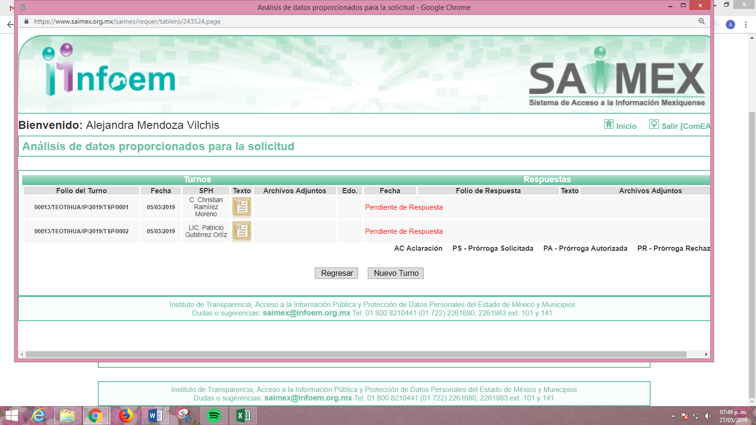
III. De la revisión al expediente electrónico, se advierte que EL SUJETO OBLIGADO fue omiso en dar respuesta a la solicitud de información que le fuera planteada por el particular.
IV. Inconforme con la omisión del SUJETO OBLIGADO el veintiocho de marzo de dos mil diecinueve, EL RECURRENTE interpuso el recurso de revisión objeto del presente estudio, el cual fue registrado en el SAIMEX y se le asignó el número de expediente 02137/INFOEM/IP/RR/2019, en el que señaló como acto impugnado:
“solicito la caratula de Presupuesto de Ingresos y Egresos Definitivo para el Ejercicio Fiscal 2019 del H ayuntaminto de Teotihuacan.” (Sic)
Asimismo, manifestó como razones o motivos de inconformidad:
“el ayuntamiento no ha entregado ni respondido a la informacion solicitada.” (Sic)
V. El veintiocho de marzo de dos mil diecinueve, el recurso de que se trata se envió electrónicamente al Instituto de Transparencia, Acceso a la Información Pública y Protección de Datos Personales del Estado de México y Municipios y con fundamento en el artículo 185, fracción I de la Ley de Transparencia y Acceso a la Información Pública del Estado de México y Municipios, se turnó, a través del SAIMEX, a la Comisionada EVA ABAID YAPUR, a efecto de decretar su admisión o desechamiento.
VI. El tres de abril de dos mil diecinueve, la Comisionada Ponente, atento a lo dispuesto en el artículo 185, fracciones I, II y IV de la Ley de Transparencia y Acceso a la Información Pública del Estado de México y Municipios, acordó la admisión a trámite del referido recurso de revisión, así como, la integración del expediente respectivo, mismo que se puso a disposición de las partes, para que en un plazo máximo de siete días hábiles, realizaran manifestaciones y ofrecieran las pruebas y alegatos que a su derecho conviniera o exhibieran el Informe Justificado, según fuera el caso.
VII. De las constancias que obran en el SAIMEX, se desprende que dentro del término concedido a las partes EL SUJETO OBLIGADO, en fecha ocho de abril de dos mil diecinueve en el apartado de manifestaciones adjuntó el oficio que a continuación se inserta:

El cual, no fue puesto a disposición del solicitante toda vez que consistió en un requerimiento al Tesorero Municipal; y, al no actualizar el supuesto previsto en la fracción III del artículo 185 del a Ley de la materia.
VIII. En ese tenor, EL RECURRENTE, en fecha dieciséis de abril de dos mil diecinueve, realizó las manifestaciones que consideró procedentes; consistiendo estas en la trascripción de diversos artículos de la Ley de la materia, que consideró aplicables al asunto en concreto; sirviendo de sustentó a lo anterior, la inserción de la imagen del apartado de manifestaciones:
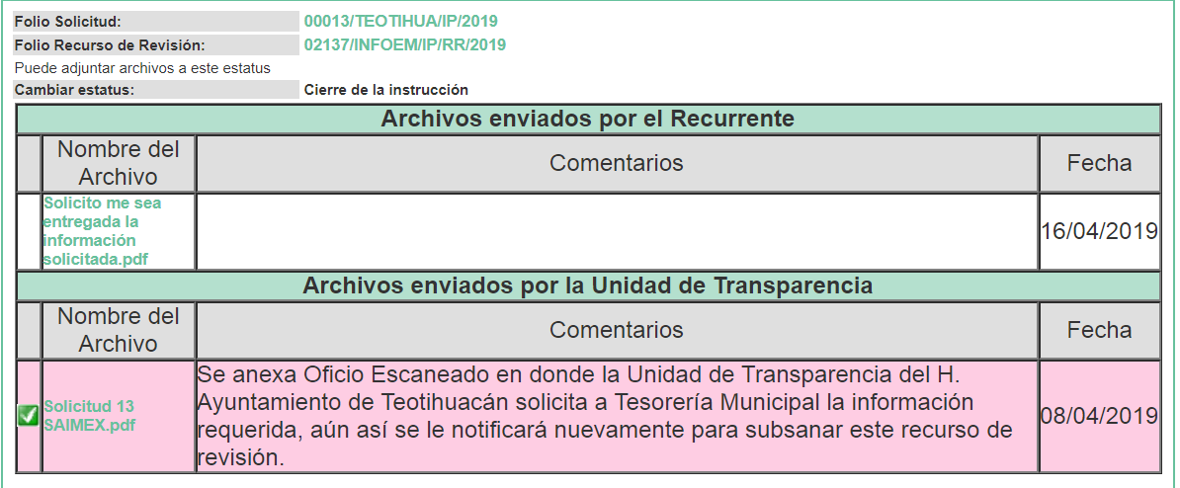
IX. Una vez analizado el estado procesal que guardaba el expediente, el veintidós de abril de dos mil diecinueve, la Comisionada Ponente acordó el cierre de instrucción; así como, la remisión del mismo a efecto de ser resuelto, de conformidad con lo establecido en el artículo 185, fracciones VI y VIII de la Ley de Transparencia y Acceso a la Información Pública del Estado de México y Municipios.
X. En fecha veinticuatro de mayo de dos mil diecinueve, la Comisionada Ponente acordó ampliar el plazo para resolver el recurso de revisión de mérito, por un periodo de hasta quince días hábiles, de conformidad con el artículo 181, tercer párrafo de la Ley de Transparencia y Acceso a la Información Pública del Estado de México y Municipios; y,
CONSIDERANDO
PRIMERO. Competencia. Este Instituto de Transparencia, Acceso a la Información Pública y Protección de Datos Personales del Estado de México y Municipios, es competente para conocer y resolver el presente recurso, conforme a lo dispuesto en los artículos 6, apartado A de la Constitución Política de los Estados Unidos Mexicanos; 5, párrafos vigésimo, vigésimo primero, vigésimo segundo, fracciones IV y V de la Constitución Política del Estado Libre y Soberano de México; 1, 2, fracción II, 13, 29, 36, fracciones I y II, 176, 178, 179, 181, párrafo tercero y 185 de la Ley de Transparencia y Acceso a la Información Pública del Estado de México y Municipios; 9, fracciones I, XXIV y 11 del Reglamento Interior del Instituto de Transparencia, Acceso a la Información Pública y Protección de Datos Personales del Estado de México y Municipios; toda vez que se trata de un recurso de revisión interpuesto por un Ciudadano en ejercicio de su derecho de acceso a la información pública, en términos de la Ley de la materia.
SEGUNDO. Interés. El recurso de revisión se interpuesto por parte legítima en atención a que fue presentado por EL RECURRENTE, quien es la misma persona que formuló la solicitud de acceso a la información pública al SUJETO OBLIGADO.
TERCERO. Oportunidad. Es de precisar que la Ley de Transparencia y Acceso a la Información Pública del Estado de México y Municipios, describe el mecanismo de procedencia de los recursos de revisión, como se puede apreciar en el artículo siguiente:
“Artículo 163. La Unidad de Transparencia deberá notificar la respuesta a la solicitud al interesado en el menor tiempo posible, que no podrá exceder de quince días hábiles, contados a partir del día siguiente a la presentación de aquélla.
Excepcionalmente, el plazo referido en el párrafo anterior podrá ampliarse hasta por siete días hábiles más, siempre y cuando existan razones fundadas y motivadas, las cuales deberán ser aprobadas por el Comité de Transparencia, mediante la emisión de una resolución que deberá notificarse al solicitante, antes de su vencimiento. No podrán invocarse como causales de ampliación del plazo motivos que supongan negligencia o descuido del sujeto obligado en el desahogo de la solicitud.” (Sic)
De la interpretación al precepto legal inserto, se obtiene que el plazo que les asiste a los Sujetos Obligados para entregar la respuesta a una solicitud de información pública es de quince días hábiles posteriores a la presentación de ésta; sin embargo, en aquellos casos en que transcurre el referido plazo de quince días hábiles, sin que los Sujetos Obligados entreguen la respuesta a la solicitud de información, ésta se considera negada; por lo que al solicitante le asiste el derecho para poder presentar el recurso de revisión correspondiente.
Derivado de lo anterior, se constituye la figura jurídica de la NEGATIVA FICTA, cuya esencia consiste en atribuir un efecto negativo al silencio de la autoridad administrativa frente a las instancias y solicitudes que hagan los particulares.
Por su parte, el artículo 178 de la Ley de Transparencia y Acceso a la Información Pública del Estado de México y Municipios, establece:
“Artículo 178. El solicitante podrá interponer, por sí mismo o a través de su representante, de manera directa o por medios electrónicos, recurso de revisión ante el Instituto o ante la Unidad de Transparencia que haya conocido de la solicitud dentro de los quince días hábiles, siguientes a la fecha de la notificación de la respuesta.
A falta de respuesta del sujeto obligado, dentro de los plazos establecidos en esta Ley, a una solicitud de acceso a la información pública, el recurso podrá ser interpuesto en cualquier momento, acompañado con el documento que pruebe la fecha en que presentó la solicitud.
En el caso de que se interponga ante la Unidad de Transparencia, ésta deberá remitir el recurso de revisión al Instituto a más tardar al día siguiente de haberlo recibido.” (Énfasis añadido)
De lo anterior, se advierte que el recurso de revisión se ha de interponer dentro del plazo de quince días hábiles contados a partir del día siguiente al en que el particular tiene conocimiento de la resolución respectiva, de ahí que para que, el plazo de referencia empiece a computarse necesariamente tiene que existir una respuesta expresa por parte del SUJETO OBLIGADO; sin embargo, tratándose de negativa ficta no existe resolución que se haga del conocimiento del particular a partir de la cual pueda computarse dicho plazo, por tal motivo es pertinente establecer que no existe plazo para la interposición del recurso de revisión.
Ello, encuentra sustento en el Criterio de Interpretación en el orden administrativo número 001-15, emitido por el Pleno del Instituto de Transparencia y Acceso a la Información Pública del Estado de México y Municipios, en la Sexta Sesión Ordinaria, celebrada el diecisiete de febrero del dos mil quince, relativo a la interposición del recurso de revisión en cualquier tiempo cuando exista negativa ficta, que es del tenor literal siguiente:
“Criterio 0001-15
NEGATIVA FICTA. PLAZO PARA INTERPONER EL RECURSO DE REVISIÓN TRATÁNDOSE DE. El artículo 48, párrafo tercero de la Ley de Transparencia y Acceso a la Información Pública del Estado de México y Municipios establece que, cuando no se entregue la respuesta a la solicitud dentro del plazo de 15 días establecidos en el artículo 46 de la Ley de la materia, se entenderá por negada la solicitud y podrá interponerse el recurso correspondiente. Por su parte, el artículo 72 del mismo ordenamiento legal establece el plazo de 15 días para interponer el recurso de revisión a partir del día siguiente al que tuvo conocimiento de la respuesta recaída a su solicitud, sin que se establezca excepción alguna tratándose de una falta de respuesta del sujeto obligado. Así, entonces, resulta evidente que, al no emitirse respuesta dentro del plazo establecido, se genera la ficción legal de una respuesta en sentido negativo; en el entendido de que el plazo para impugnar esa negativa podrá ser en cualquier tiempo y hasta en tanto no se dicte resolución expresa; es decir, mientras no haya respuesta por parte del Sujeto Obligado, momento a partir del cual deberá computarse el plazo previsto en el artículo 72 de la citada Ley.” (Sic)
CUARTO. Procedibilidad. Del análisis efectuado, se advierte la procedibilidad del presente recurso de revisión, en razón de acreditación plena de todos y cada uno de los elementos formales exigidos por el artículo 180 de la Ley de Transparencia y Acceso a la Información Pública del Estado de México y Municipios, en atención a que fue presentado mediante el formato visible en EL SAIMEX.
QUINTO. Estudio y resolución del asunto. Del análisis efectuado se advierte que el recurso de revisión de que se trata es procedente, toda vez que se actualiza la hipótesis prevista en la fracción VII del artículo 179, de la Ley de la materia, que a la letra dice:
“Artículo 179. El recurso de revisión es un medio de protección que la Ley otorga a los particulares, para hacer valer su derecho de acceso a la información pública, y procederá en contra de las siguientes causas:
…
VII. La falta de respuesta a una solicitud de acceso a la información;”
El precepto legal citado, establece como supuestos de procedencia del recurso de revisión, aquellos casos en que no se da respuesta a lo requerido, y en el presente caso, EL SUJETO OBLIGADO omitió brindar la atención debida a la solicitud de información presentada por EL RECURRENTE.
Una vez determinada la vía sobre la que versará el presente asunto, y previa revisión del expediente electrónico formado en el SAIMEX por motivo de la solicitud de información y del recurso a que da origen, se observa que EL SUJETO OBLIGADO no dio respuesta a la solicitud de información planteada por el particular, lo que se traduce como la configuración de la NEGATIVA FICTA, situación que demuestra la procedencia del motivo de inconformidad, consistente en: “… no me ha entregado ni respondido a la información solicitada.” (Sic); ello en virtud de que EL SUJETO OBLIGADO no respondió a la solicitud requerida, dentro del plazo legal previsto para ello; por lo que, Órgano Garante considera que las razones o motivos de inconformidad son fundados.
Hecha la precisión que antecede, es necesario analizar si el Ayuntamiento de Teotihuacán, es la autoridad competente para conocer de dicha solicitud, es decir, si se trata de información que deba generar, administrar o poseer por virtud del ámbito de sus atribuciones y competencia; así como, si la misma se trata de información pública; por lo que, resulta pertinente señalar lo que refiere el artículo 6°, Apartado A de la Constitución Política de los Estados Unidos Mexicanos, respecto del derecho de acceso a la información pública:
“Artículo 6o. . . .
A. Para el ejercicio del derecho de acceso a la información, la Federación y las entidades federativas, en el ámbito de sus respectivas competencias, se regirán por los siguientes principios y bases:
I. Toda la información en posesión de cualquier autoridad, entidad, órgano y organismo de los Poderes Ejecutivo, Legislativo y Judicial, órganos autónomos, partidos políticos, fideicomisos y fondos públicos, así como de cualquier persona física, moral o sindicato que reciba y ejerza recursos públicos o realice actos de autoridad en el ámbito federal, estatal y municipal, es pública y sólo podrá ser reservada temporalmente por razones de interés público y seguridad nacional, en los términos que fijen las leyes. En la interpretación de este derecho deberá prevalecer el principio de máxima publicidad. Los sujetos obligados deberán documentar todo acto que derive del ejercicio de sus facultades, competencias o funciones, la ley determinará los supuestos específicos bajo los cuales procederá la declaración de inexistencia de la información.
II. La información que se refiere a la vida privada y los datos personales será protegida en los términos y con las excepciones que fijen las leyes.
III. Toda persona, sin necesidad de acreditar interés alguno o justificar su utilización, tendrá acceso gratuito a la información pública, a sus datos personales o a la rectificación de éstos.
IV. Se establecerán mecanismos de acceso a la información y procedimientos de revisión expeditos que se sustanciarán ante los organismos autónomos especializados e imparciales que establece esta Constitución.
V. Los sujetos obligados deberán preservar sus documentos en archivos administrativos actualizados y publicarán, a través de los medios electrónicos disponibles, la información completa y actualizada sobre el ejercicio de los recursos públicos y los indicadores que permitan rendir cuenta del cumplimiento de sus objetivos y de los resultados obtenidos.
VI. Las leyes determinarán la manera en que los sujetos obligados deberán hacer pública la información relativa a los recursos públicos que entreguen a personas físicas o morales.
VII. La inobservancia a las disposiciones en materia de acceso a la información pública será sancionada en los términos que dispongan las leyes.” (Sic)
Por otra parte, la Constitución Política del Estado Libre y Soberano de México, en su artículo 5°, párrafos vigésimo, vigésimo primero y vigésimo segundo fracciones I, III y IV, dispone que el derecho de acceso a la información pública deberá versar en lo siguiente:
“Artículo 5. …
. . .
El derecho a la información será garantizado por el Estado.
La ley establecerá las previsiones que permitan asegurar la protección, el respeto y la difusión de este derecho.
Para garantizar el ejercicio del derecho de transparencia, acceso a la información pública y protección de datos personales, los poderes públicos y los organismos autónomos, transparentarán sus acciones, en términos de las disposiciones aplicables, la información será oportuna, clara, veraz y de fácil acceso.
Este derecho se regirá por los principios y bases siguientes:
I. Toda la información en posesión de cualquier autoridad, entidad, órgano y organismos de los Poderes Ejecutivo, Legislativo y Judicial, órganos autónomos, partidos políticos, fideicomisos y fondos públicos estatales y municipales, así como del gobierno y de la administración pública municipal y sus organismos descentralizados, asimismo de cualquier persona física, jurídica colectiva o sindicato que reciba y ejerza recursos públicos o realice actos de autoridad en el ámbito estatal y municipal, es pública y sólo podrá ser reservada temporalmente por razones previstas en la Constitución Política de los Estados Unidos Mexicanos de interés público y seguridad, en los términos que fijen las leyes. En la interpretación de este derecho deberá prevalecer el principio de máxima publicidad. Los sujetos obligados deberán documentar todo acto que derive del ejercicio de sus facultades, competencias o funciones, la ley determinará los supuestos específicos bajo los cuales procederá la declaración de inexistencia de la información.
III. Toda persona, sin necesidad de acreditar interés alguno o justificar su utilización, tendrá acceso gratuito a la información pública, a sus datos personales o a la rectificación de éstos.
IV. Se establecerán mecanismos de acceso a la información y procedimientos de revisión expeditos que se sustanciarán ante el organismo autónomo especializado e imparcial que establece esta Constitución.”

(Énfasis añadido)
En el mismo sentido, Ley de Transparencia y Acceso a la Información Pública del Estado de México y Municipios, prevé en su artículo 23, a los Sujeto Obligados que deberán permitir el acceso y proteger los datos personales que obren en su poder; tal y como se transcribe a continuación:
“Artículo 23. Son sujetos obligados a transparentar y permitir el acceso a su información y proteger los datos personales que obren en su poder:
I. El Poder Ejecutivo del Estado de México, las dependencias, organismos auxiliares, órganos, entidades, fideicomisos y fondos públicos, así como la Procuraduría General de Justicia;
II. El Poder Legislativo del Estado, los organismos, órganos y entidades de la Legislatura y sus dependencias;
III. El Poder Judicial, sus organismos, órganos y entidades, así como el Consejo de la Judicatura del Estado;
IV. Los ayuntamientos y las dependencias, organismos, órganos y entidades de la administración municipal;
V. Los órganos autónomos;
VI. Los tribunales administrativos y autoridades jurisdiccionales en materia laboral;
VII. Los partidos políticos y agrupaciones políticas, en los términos de las disposiciones aplicables;
VIII. Los fideicomisos y fondos públicos que cuenten con financiamiento público, parcial o total, o con participación de entidades de gobierno;
IX. Los sindicatos que reciban y/o ejerzan recursos públicos en el ámbito estatal y municipal;
X. Cualquier persona física o jurídico colectiva que reciba y ejerza recursos públicos en el ámbito estatal o municipal; y
XI. Cualquier otra autoridad, entidad, órgano u organismo de los poderes estatal o municipal, que reciba recursos públicos.
Los sujetos obligados deberán hacer pública toda aquella información relativa a los montos y las personas a quienes entreguen, por cualquier motivo, recursos públicos, así como los informes que dichas personas les entreguen sobre el uso y destino de dichos recursos.
Los servidores públicos deberán transparentar sus acciones así como garantizar y respetar el derecho de acceso a la información pública.

(Énfasis añadido)
De los preceptos legales citados se establece que el derecho de acceso a la información pública es la prerrogativa con la que de manera inalienable cuentan las personas para conocer, saber o requerir información de los Sujetos Obligados del poder público; entre ellos los Ayuntamientos; por lo que, éstos se encuentran obligados a documentar y transparentar su actuar, así como a permitir el acceso a la información que generen, posean o administren; de ahí que, la Ley de la materia delimita perfectamente, los alcances de las obligaciones que corresponden a los Ayuntamientos; por lo que, en ese tenor es necesario traer a contexto el contenido del artículo 115, fracciones I, II y IV de la Constitución Política de los Estados Unidos Mexicanos, que en lo que interesa menciona:
“Artículo 115. Los estados adoptarán, para su régimen interior, la forma de gobierno republicano, representativo, democrático, laico y popular, teniendo como base de su división territorial y de su organización política y administrativa, el municipio libre, conforme a las bases siguientes:

I. Cada Municipio será gobernado por un Ayuntamiento de elección popular directa, integrado por un Presidente Municipal y el número de regidores y síndicos que la ley determine. La competencia que esta Constitución otorga al gobierno municipal se ejercerá por el Ayuntamiento de manera exclusiva y no habrá autoridad intermedia alguna entre éste y el gobierno del Estado.
(…)
II. Los municipios estarán investidos de personalidad jurídica y manejarán su patrimonio conforme a la ley.
…
IV. Los municipios administrarán libremente su hacienda, la cual se formará de los rendimientos de los bienes que les pertenezcan, así como de las contribuciones y otros ingresos que las legislaturas establezcan a su favor…
(…)”
(Énfasis añadido)
Es claro que, el máximo ordenamiento del país reconoce la figura del Municipio como base de la división territorial, el cual será gobernado por un Ayuntamiento de elección popular; asimismo, se destaca que, todo Municipio se encuentra investido de personalidad jurídica, lo que quiere decir que posee libremente la capacidad de decisión siempre y cuando; ello, sea conforme a los ordenamientos legales aplicables y será libre de administrar su hacienda, la cual se conformara de los rendimientos de sus propios bienes, de las contribuciones y de los ingresos que las legislaturas locales establezcan a su favor.
Bajo ese tenor, conviene traer a contexto lo establecido en la Ley de Ingresos de los Municipios del Estado de México para el ejercicio fiscal del año 2019; la cual, en su artículo 1, señala cuales será los ingresos que los Municipios percibirán, así como, los conceptos para el ejercicio fiscal que corresponda; sirviendo de sustento lo siguiente:
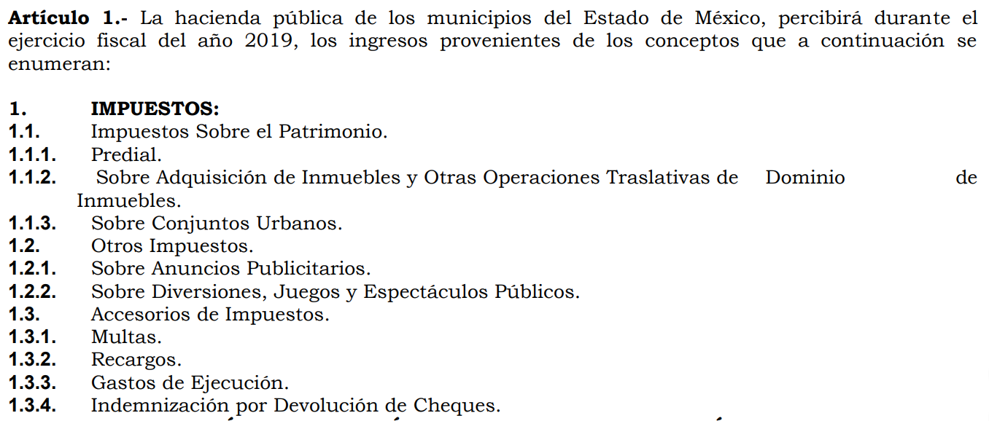
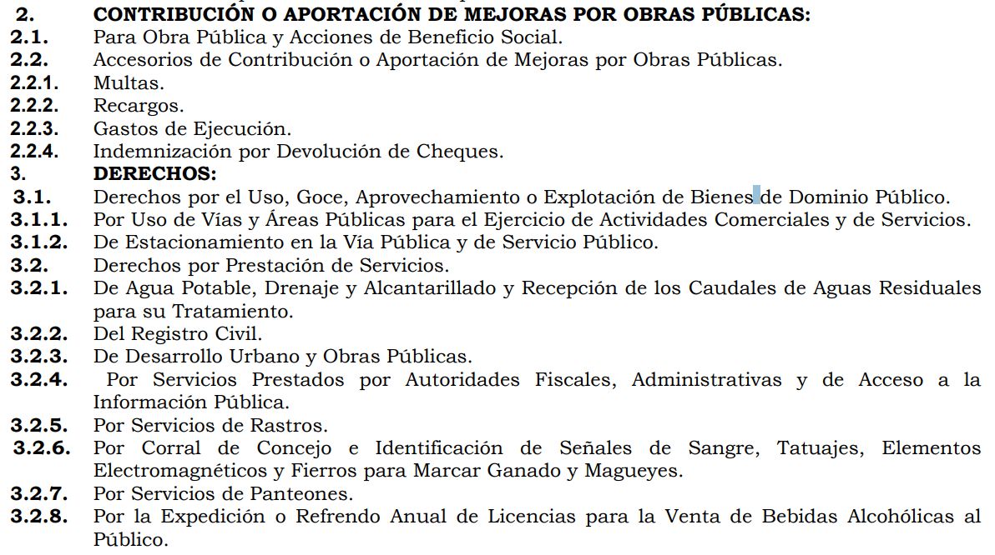
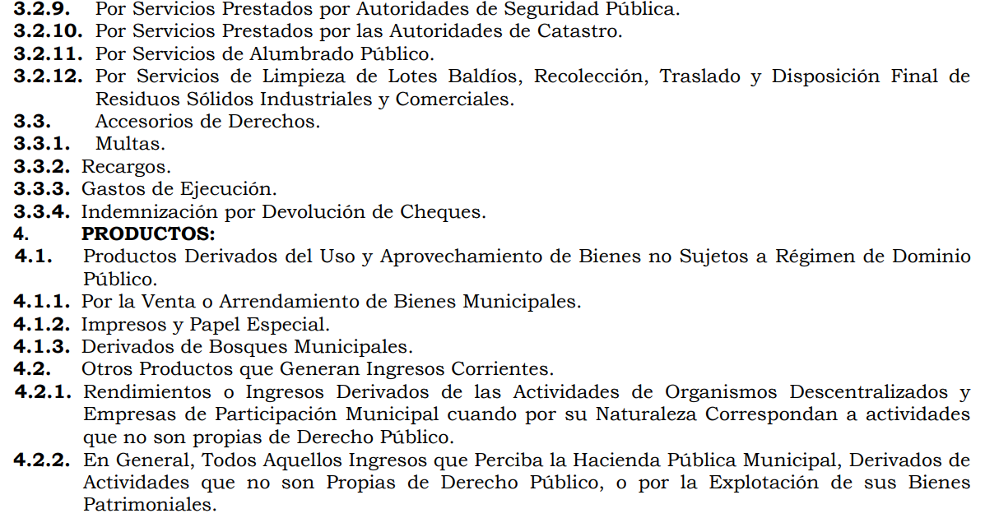
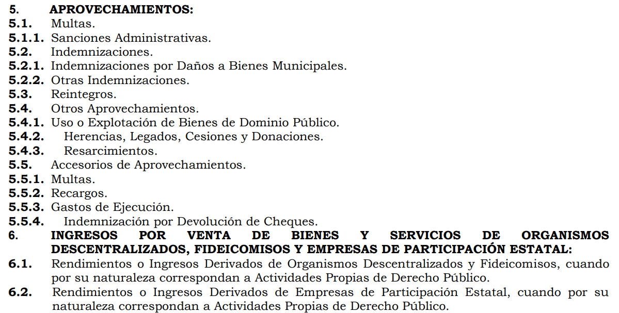
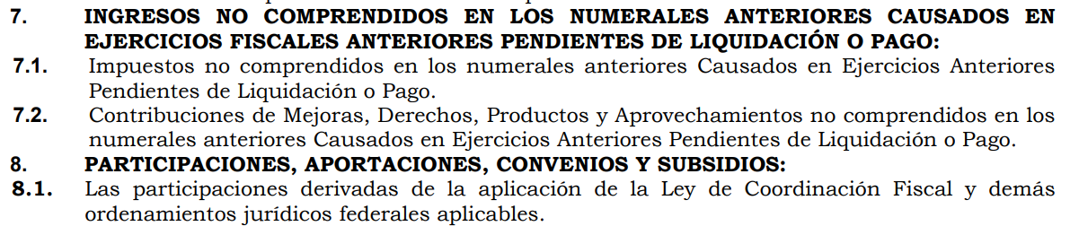
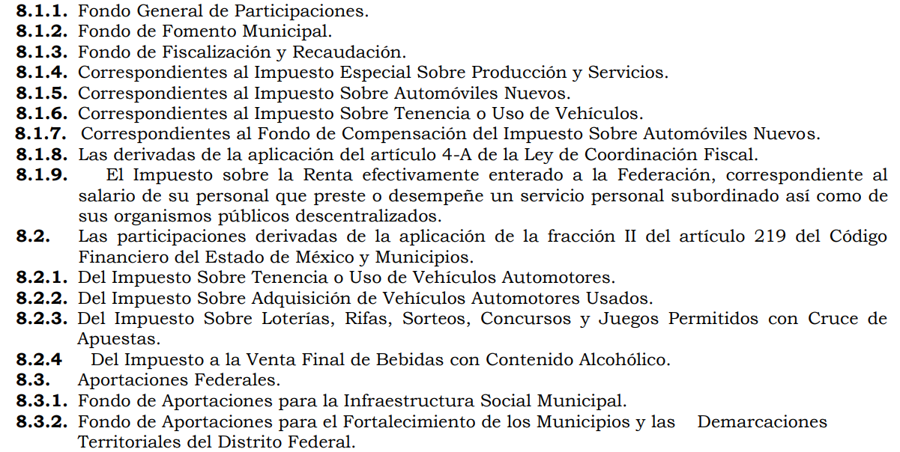
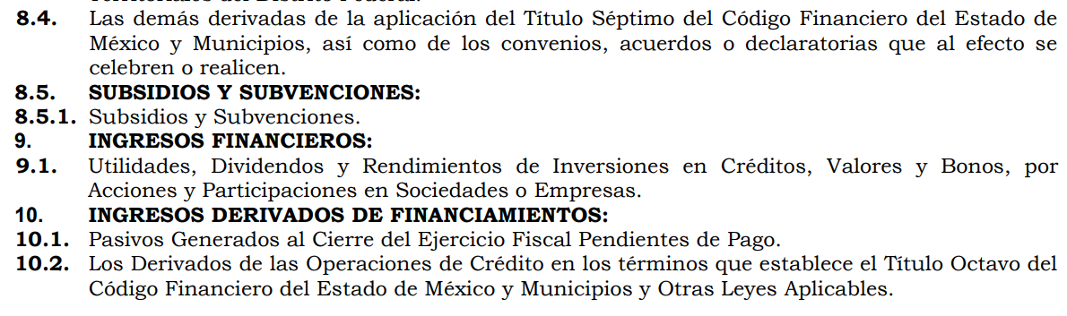
Establecido lo anterior, es de referir que el artículo 31, fracciones XVIII y XIX de la Ley Orgánica Municipal del Estado de México, establece las atribuciones de los Ayuntamientos, destacando entre ellas lo que a continuación se transcriebe:
“Artículo 31.- Son atribuciones de los ayuntamientos:
…
XVIII. Administrar su hacienda en términos de ley, y controlar a través del presidente y síndico la aplicación del presupuesto de egresos del municipio;

XIX. Aprobar anualmente a más tardar el 20 de diciembre, su Presupuesto de Egresos, en base a los ingresos presupuestados para el ejercicio que corresponda, el cual podrá ser adecuado en función de las implicaciones que deriven de la aprobación de la Ley de Ingresos Municipal que haga la Legislatura, así como por la asignación de las participaciones y aportaciones federales y estatales.

…”
(Énfasis añadido)
Preceptos legales de los que se puede advertir que, los Municipios serán libres de la administración de su hacienda pública, misma que se compondrá de los impuestos, las contribuciones o aportaciones de mejora por obras públicas, los derechos, productos, aprovechamientos, los ingresos por venta de bienes y servicios de organismos descentralizados, fideicomisos y empresas de participación estatal, los ingresos no comprendidos en ejercicios fiscales anteriores pendientes de liquidación o pago, las participaciones, aportaciones, convenios, subsidios y subvenciones, los ingresos financieros y los ingresos derivados de financiamientos.
De ahí que, los Ayuntamientos tienen la atribución de administrar libremente su hacienda y aprobar anualmente su presupuesto de egresos con base en los ingresos presupuestados para el ejercicio correspondiente y en su caso ser modificado acorde a las implicaciones que deriven de la aprobación de la Ley de Ingresos Municipal, así como la Legislatura por la asignación de participaciones y aportaciones federales y estatales; atento a ello, y en razón de que la información solicitada por el particular se encuentra relacionada con las caratulas del presupuesto tanto de ingresos como de egresos, es necesario señalar que, debe entenderse por presupuesto; de tal forma, el Glosario de Términos Hacendarios, publicado por el Instituto Hacendario del Estado de México, lo ha definido como:
“PRESUPUESTO
Estimación programada en forma sistemática de los ingresos y egresos que maneja un organismo en un periodo determinado. Puede considerase como un plan de acción expresado en términos monetarios y cuyo ejercicio abarca generalmente un año de actividad.”
Por su parte, el artículo 285 del Código Financiero del Estado de México y Municipios, prevé que el presupuesto es el instrumento jurídico, de política económica y de política de gasto, que en el caso concreto aprueba el Ayuntamiento en el cual se establece el ejercicio, control y evaluación del gasto público, en el mismo sentido, el Manual para la Planeación, Programación y Presupuestación Municipal para el ejercicio fiscal 2019, publicado en el periódico Oficial del Gobierno del Estado de México, “Gaceta del Gobierno”, en fecha seis de noviembre de dos mil dieciocho, en el Marco Conceptual numeral 1.2, define al presupuesto como:
“Con base en lo que establece el artículo 285 del Código Financiero del Estado de México y Municipios, el Presupuesto de Egresos Municipal se conceptualiza como el instrumento jurídico, de política económica y de política de gasto, que aprueba el Cabildo, conforme a la propuesta que presenta el C. Presidente Municipal, en el cual se establece el ejercicio, control y evaluación del gasto público de las Dependencias y Organismos Municipales, a través de los programas derivados del Plan de Desarrollo Municipal, durante el ejercicio fiscal correspondiente.
En otra perspectiva, el presupuesto puede definirse como “la expresión contable de los gastos de un determinado período, obteniendo los límites de autorización por parte del Cabildo para cumplir con los fines políticos, económicos y sociales para dar cumplimiento al mandato legal”.
Para efecto de este manual, el presupuesto es la estimación financiera anticipada, generalmente anual, de los ingresos y egresos del gobierno, necesarios para cumplir con los objetivos establecidos en los planes, programas y proyectos determinados. Asimismo, constituye el instrumento operativo básico para la ejecución de las decisiones de política económica y de planeación.
El presupuesto público involucra los planes, políticas, programas, proyectos, estrategias y objetivos del municipio, como medio efectivo de control del gasto público y en ellos se fundamentan las diferentes alternativas de asignación de recursos para gastos e inversiones.
Para la administraciones municipales, el Presupuesto basado en Resultados (PbR), es un instrumento que permite mediante el proceso de evaluación apoyar las decisiones presupuestarias con información sustantiva de los resultados de la aplicación de los recursos públicos, incorporando los principales hallazgos al proceso de programación, del ejercicio fiscal subsecuente a la evaluación, permitiendo establecer compromisos para mejorar los resultados en el tiempo, a fin de optimizar la calidad del gasto público.
…”
(Énfasis añadido)
De lo expuesto se colige que, el presupuesto es la estimación financiera anticipada, generalmente anual, de los egresos e ingresos del gobierno, necesario para cumplir con los propósitos de un programa determinado, el cual constituye un instrumento operativo básico para la ejecución de las decisiones de política, economía y de operación a nivel estatal, que en el caso en concreto, a nivel municipal, debe estar basado en resultados (PbR).
Así, es necesario recodar que el particular solicitó al SUJETO OBLIGADO las caratulas del tanto del presupuesto de ingresos como de egresos para el ejercicio fiscal de 2019; por ello, es preciso establecer en precisar en primer lugar que los Municipios del Estado de México, son Sujetos de Fiscalización de conformidad con el numeral 4, fracción II de Ley de Fiscalización Superior del Estado de México; razón por la cual, el Órgano Superior de Fiscalización de ésta Entidad, emite los Lineamientos para la Entrega del Presupuesto de Egresos Municipal 2019, en términos la fracción XI del artículo 8 de la Ley de Fiscalización Superior del Estado de México, que señala:
“Artículo 8. El Órgano Superior tendrá las siguientes atribuciones:
…
XI. Establecer los lineamientos, criterios, procedimientos, métodos y sistemas para las acciones de control y evaluación, necesarios para la fiscalización de las cuentas públicas y los informes trimestrales;
…” (Sic)
De esta forma, el Órgano Superior de Fiscalización del Estado de México (OSFEM), emite anualmente dichos Lineamientos para definir los criterios, formatos y documentación necesaria para la entrega del presupuesto de egresos; dentro de los cuales destacan –en relación con el análisis que nos ocupa-, el formato PbRM-03b (Caratula del presupuesto de Ingresos) y el formato PbRM-04d (Caratula del presupuesto de Egresos), relativos al denominado “Paquete Presupuestal Municipal 2019”.
Estos lineamientos son, de observancia general para todos los servidores públicos de las entidades fiscalizables que desempeñen un empleo, cargo o comisión, de cualquier naturaleza en la administración pública municipal y que manejen recursos públicos como lo son los municipios; en atención a ello, el Presidente Municipal y Síndico, estarán obligados a informar al OSFEM, a más tardar el 25 de febrero de cada año el Presupuesto de Egresos Municipal que haya aprobado el Ayuntamiento de Teotihuacán, en éste caso; ello de conformidad con lo establecido en el artículo 47 de la Ley de Fiscalización Superior del Estado de México, que a la letra dice:
“Artículo 47.- Los Presidentes Municipales y los Síndicos estarán obligados a informar al Órgano Superior, a más tardar el 25 de febrero de cada año, el Presupuesto de Egresos Municipal que haya aprobado el Ayuntamiento correspondiente.”

(Énfasis añadido)
Por ello, la información documental comprobatoria, deberá conservarse en los archivos de la entidad fiscalizada –Municipio-, en original y debidamente integrada en términos de los lineamientos de referencia, pues son susceptibles de revisión directa por el OSFEM; así que, para la entrega del presupuesto de egresos municipal 2019, dichos lineamientos se encuentran visibles en la página oficial del OSFEM en el sitio de internet https://www.osfem.gob.mx/04_Normatividad/doc/Normatividad/2019/01_Lin_Ent_Pres_Egre_Mpal_2019.pdf destacando que EL SUJETO OBLIGADO tiene la obligación de entregar el paquete presupuestal municipal 2019; tal y como se muestra en las imágenes siguientes:
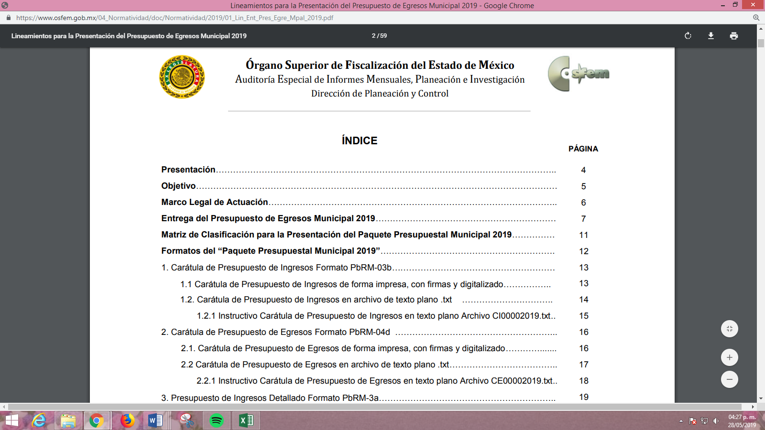
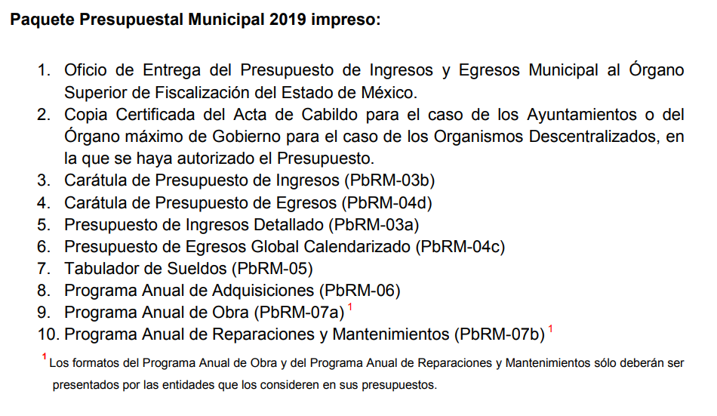
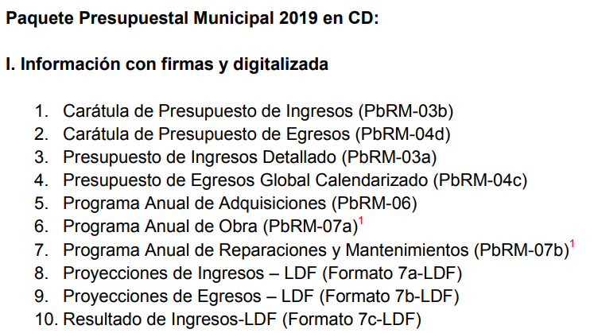
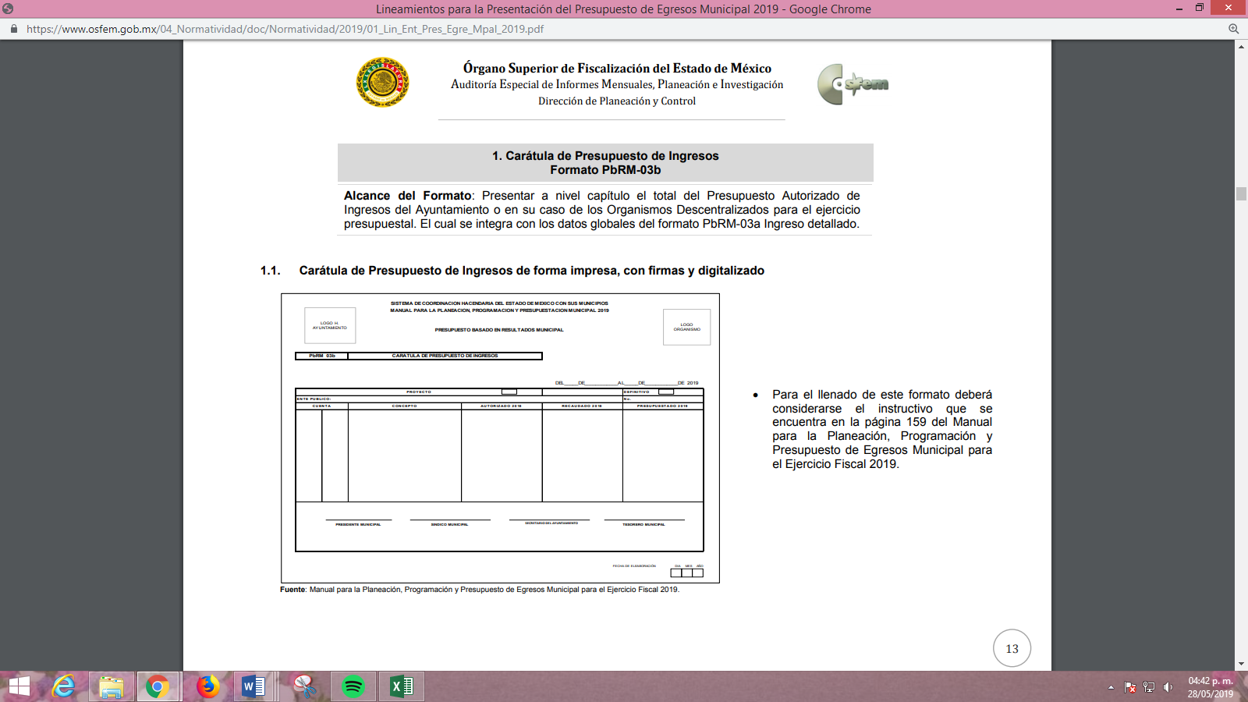
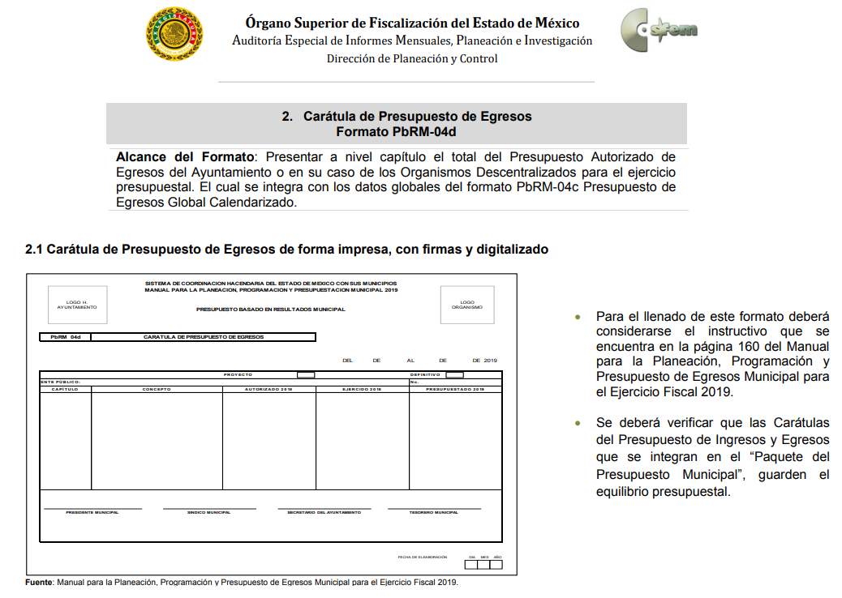
Atendiendo lo anterior, resulta claro que existe fuente obligacional que constriñe al SUJETO OBLIGADO, para generar, poseer y administrar entre sus archivos las caratulas del presupuesto de ingresos y egresos para el ejercicio fiscal 2019, como parte del paquete presupuestal municipal del año que corresponda de conformidad con el artículo 47 de la Ley de Fiscalización Superior del Estado de México; en consecuencia, la información solicitada; por EL RECURRENTE debe obrar en los archivos del SUJETO OBLIGADO.
En este sentido, de acuerdo a la naturaleza de la información solicitada se concluye que ésta es de interés general y de alcance público, puesto que la ciudadanía tiene derecho a conocer el uso de los recursos públicos en cada uno de los programas presupuestarios, ello conforme a lo dispuesto por el artículo 94, fracción I, inciso b) de la Ley de Transparencia y Acceso a la Información Pública del Estado de México y Municipios, mismo que establece como obligación de transparencia específica para los municipios el tener publicado el presupuesto de egresos y las fórmulas de distribución de los recursos otorgados; sirviendo de sustento la trascripción del numeral en comento:
“Artículo 94. Además de las obligaciones de transparencia común a que se refiere el Capítulo II de este Título, los sujetos obligados del Poder Ejecutivo Local y municipales, deberán poner a disposición del público y actualizar la siguiente información:

I. En el caso del Poder Ejecutivo y los Municipios, en el ámbito de su competencia:

…
b) El presupuesto de egresos y las fórmulas de distribución de los recursos otorgados;”

(Énfasis añadido)
En este sentido, EL SUJETO OBLIGADO se encuentra constreñido a entregar la información solicitada por LA RECURRENTE, de acuerdo a lo dispuesto por los artículos 3, fracción XI y 12 de la Ley de la materia, de los cuales se desprende que es información pública la contenida en los documentos que los Sujetos Obligados generen, administren o se encuentre en su posesión en ejercicio de sus atribuciones, así como una obligación de transparencia específica el poner a disposición del público de manera permanente y actualizada en forma sencilla precisa y entendible en los medios electrónicos respectivos, el presupuesto de egresos.
A fin de robustecer lo anterior, a continuación se citan los artículos en referencia:
“Artículo 3. Para los efectos de la presente Ley se entenderá por:
…
XI. Documento: Los expedientes, reportes, estudios, actas, resoluciones, oficios, correspondencia, acuerdos, directivas, directrices, circulares, contratos, convenios, instructivos, notas, memorandos, estadísticas o bien, cualquier otro registro que documente el ejercicio de las facultades, funciones y competencias de los sujetos obligados, sus servidores públicos e integrantes, sin importar su fuente o fecha de elaboración. Los documentos podrán estar en cualquier medio, sea escrito, impreso, sonoro, visual, electrónico, informático u holográfico;
…

Artículo 12. Quienes generen, recopilen, administren, manejen, procesen, archiven o conserven información pública serán responsables de la misma en los términos de las disposiciones jurídicas aplicables.

Los sujetos obligados sólo proporcionarán la información pública que se les requiera y que obre en sus archivos y en el estado en que ésta se encuentre. La obligación de proporcionar información no comprende el procesamiento de la misma, ni el presentarla conforme al interés del solicitante; no estarán obligados a generarla, resumirla, efectuar cálculos o practicar investigaciones.”

(Énfasis añadido)
Siendo aplicable, el criterio de interpretación en el orden administrativo número 0002-11, emitido por Acuerdo del Pleno del Instituto de Transparencia y Acceso a la Información Pública y Protección de Datos Personales del Estado de México y Municipios, publicado en el Periódico Oficial del Gobierno del Estado Libre y Soberano de México “Gaceta del Gobierno” el diecinueve de octubre de dos mil once, cuyo rubro y texto dispone:
“CRITERIO 0002-11
INFORMACIÓN PÚBLICA, CONCEPTO DE, EN MATERIA DE TRANSPARENCIA. INTERPRETACIÓN TEMÁTICA DE LOS ARTÍCULOS 2 2, FRACCIÓN V, XV, Y XVI, 32, 4,11 Y 41. De conformidad con los artículos antes referidos, el derecho de acceso a la información pública, se define en cuanto a su alcance y resultado material, el acceso a los archivos, registros y documentos públicos, administrados, generados o en posesión de los órganos u organismos públicos, en virtud del ejercicio de sus funciones de derecho público, sin importar su fuente, soporte o fecha de elaboración.
En consecuencia el acceso a la información se refiere a que se cumplan cualquiera de los siguientes tres supuestos:
1) Que se trate de información registrada en cualquier soporte documental, que en ejercicio de las atribuciones conferidas, sea generada por los Sujetos Obligados;
2) Que se trate de información registrada en cualquier soporte documental, que en ejercicio de las atribuciones conferidas, sea administrada por los Sujetos Obligados, y
3) Que se trate de información registrada en cualquier soporte documental, que en ejercicio de las atribuciones conferidas, se encuentre en posesión de los Sujetos Obligados.”

(Énfasis Añadido)
Establecido lo anterior, se puede advertir que EL SUJETO OBLIGADO se encuentra constreñido a contar con las caratulas del presupuesto requeridas por el hoy RECURRENTE; por lo que, deberá atender la solicitud de información pública y hará entrega de los formatos PbRM-03b (Caratula del presupuesto de ingresos) y PbRM-04d (Caratula del presupuesto de egresos), correspondientes al ejercicio fiscal de 2019.
Finalmente, no pasa desapercibido para ésta Ponencia Resolutora que EL SUJETO OBLIGADO al ser omiso en dar respuesta a la solicitud de información pública y dado que el recurso de revisión materia del presente asunto, no es el medio para investigar y en su caso, sancionar a servidores públicos por la omisión de la entrega de información pública, toda vez que el artículo 163 de la Ley de la materia, prevé el plazo de respuesta y atención a solicitudes de información; este Instituto, en el ámbito de sus atribuciones, hará del conocimiento al Contralor de este Instituto a fin de que en términos del ordinal 190 de la Ley de la materia determine lo conducente.
Así, con fundamento en lo prescrito en los artículos 5, párrafos vigésimo, vigésimo primero y vigésimo segundo, fracciones IV y V de la Constitución Política del Estado Libre y Soberano de México; 2, fracción II, 9, 29, 36, fracciones I y II, 176, 178, 179, 181, 185, fracción I, 186 y 188 de la Ley de Transparencia y Acceso a la Información Pública del Estado de México y Municipios, este Pleno:
RESUELVE
PRIMERO. Resultan fundadas las razones o motivos de inconformidad planteadas por EL RECURRENTE en términos del Considerando QUINTO de esta Resolución.
SEGUNDO. Se ORDENA al SUJETO OBLIGADO atienda la solicitud de información 00013/TEOTIHUA/IP/2019, en términos del Considerando QUINTO y, haga entrega al RECURRENTE, vía SAIMEX, de lo siguiente:
“Las caratulas del Presupuesto de Ingresos y Egresos para el ejercicio fiscal 2019.”
TERCERO. Notifíquese al Titular de la Unidad de Transparencia del SUJETO OBLIGADO, para que conforme a los artículos 186, último párrafo y 189, párrafo segundo de la Ley de Transparencia y Acceso a la Información Pública del Estado de México y Municipios, dé cumplimiento a lo ordenado dentro del plazo de diez días hábiles, debiendo informar a este Instituto en un plazo de tres días hábiles siguientes sobre el cumplimiento dado a la presente resolución.
CUARTO. Notifíquese al RECURRENTE la presente resolución
QUINTO. Hágase del conocimiento al RECURRENTE que, de conformidad con lo establecido en el artículo 196 de la Ley de Transparencia y Acceso a la Información Pública del Estado de México y Municipios, podrá impugnarla vía Juicio de Amparo en los términos de las leyes aplicables.
SEXTO. Gírese oficio al Titular de la Contraloría Interna y Órgano de Control y Vigilancia de este Instituto, de conformidad con el artículo 190 de la Ley de Transparencia y Acceso a la Información Pública del Estado de México y Municipios a fin de que determine lo conducente, en términos del Considerando QUINTO de la presente resolución.
ASÍ LO RESUELVE, POR UNANIMIDAD DE VOTOS, EL PLENO DEL INSTITUTO DE TRANSPARENCIA, ACCESO A LA INFORMACIÓN PÚBLICA Y PROTECCIÓN DE DATOS PERSONALES DEL ESTADO DE MÉXICO Y MUNICIPIOS, CONFORMADO POR LOS COMISIONADOS ZULEMA MARTÍNEZ SÁNCHEZ; EVA ABAID YAPUR; JOSÉ GUADALUPE LUNA HERNÁNDEZ; JAVIER MARTÍNEZ CRUZ Y LUIS GUSTAVO PARRA NORIEGA; EN LA VIGÉSIMA PRIMERA SESIÓN ORDINARIA CELEBRADA EL CINCO DE JUNIO DE DOS MIL DIECINUEVE, ANTE EL SECRETARIO TÉCNICO DEL PLENO, ALEXIS TAPIA RAMÍREZ.
Zulema Martínez Sánchez
Comisionada Presidenta
(RÚBRICA)

Eva Abaid Yapur  Comisionada  (RÚBRICA) | José Guadalupe Luna Hernández  Comisionado  (RÚBRICA)
Javier Martínez Cruz  Comisionado  (RÚBRICA) | Luis Gustavo Parra Noriega  Comisionado  (RÚBRICA)
Alexis Tapia Ramírez
Secretario Técnico del Pleno
(RÚBRICA)

Esta hoja corresponde a la resolución de cinco de junio de dos mil diecinueve, emitida en el recurso de revisión número 02137/INFOEM/IP/RR/2019.

ATU/AMV

“Artículo 285.- El Presupuesto de Egresos del Estado es el instrumento jurídico, de política económica y de política de gasto, que aprueba la Legislatura conforme a la iniciativa que presenta el Gobernador, en el cual se establece el ejercicio, control del gasto público y evaluación del desempeño de las Dependencias, Entidades Públicas, Organismos Autónomos, Poderes Legislativo y Judicial y de los Municipios a través de los programas derivados del Plan de Desarrollo del Estado de México, durante el ejercicio fiscal correspondiente, así como de aquellos de naturaleza multianual propuestos por la Secretaría. El gasto total aprobado en el Presupuesto de Egresos, no podrá exceder al total de los ingresos autorizados en la Ley de Ingresos. En el caso de los municipios, el Presupuesto de Egresos, será el que se apruebe por el Ayuntamiento. En la aprobación del presupuesto de egresos de los municipios, los ayuntamientos determinarán la remuneración que corresponda a cada empleo, cargo o comisión. …”
“Artículo 4. Son sujetos de fiscalización: … II. Los municipios del Estado de México; …” (Sic)

